APLICANDO LAS LEYES DE LOS GASES

Nombre del equipo
Curso

En equipo vamos a realizar los siguientes actividades sobre las leyes de los gases.

- Aplicando la ley de Boyle-Mariotte completamos la siguiente tabla
Presión (atm) | 1 | 2 | 3 | 4 | 5 | 6
Volumen (cm³)

A partir de la tabla anterior elaboramos la gráfica correspondiente.
Explicamos cómo varía la presión frente al volumen.

2. Completamos la tabla de temperaturas en Celsius o Kelvin según corresponda
Temperatura (ºC) | 19 | -30 |  | 42 |  | 170
Temperatura (K) |  |  | 200 |  | 350

3. Se ha sometido un gas a una transformación a volumen constante, obteniéndose los siguiente valores de temperatura y presión:

Temperatura (ºC) | 27 | 87 | 147 | 207 | 237 | 267
Presión (atm) | 3 | 3.6 | 4.2 | 4.8 | 5.1 | 5.4

¡OJO! Cuidado con las unidades.
Dibujamos la gráfica correspondiente
Identificamos la ley que se cumple y la enunciamos

4. Un gas a temperatura de 25ºC tiene una presión de 4 atm y un volumen de 176 cm^{3 .}.Si mantenemos la temperatura constante y el volumen se disminuye tres veces ¿Qué presión tendrá ahora?
Identificamos la ley que se cumple y la enunciamos.

5. En la siguiente gráfica se representa como varía la presión frente al volumen, manteniendo constante la temperatura:
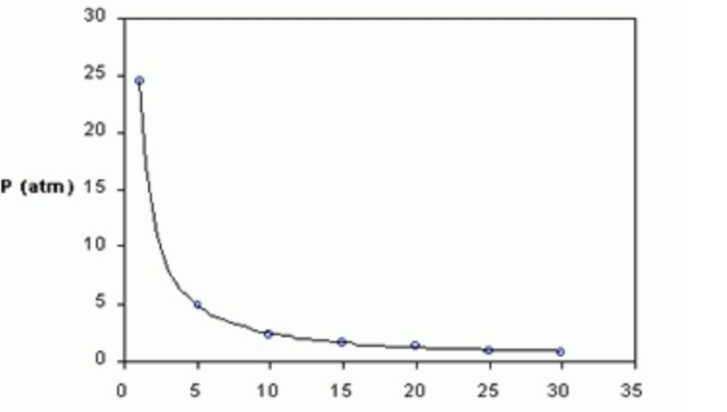
V (litros)
Calculamos el volumen cuando la presión es de 15 atm.
Enunciamos la ley que gobierna dicha transformación.

